Wrocław, 03.03.18
Prowadzący: dr inż. Zbigniew Buchalski
Filip Mazur 226018

Struktury Danych i Złożoność Obliczeniowa
Sprawozdanie - Projekt nr 1

Temat: Badanie efektywności algorytmów grafowych w zależności od rozmiaru instancji oraz sposobu reprezentacji grafu w pamięci komputera.

1. Wprowadzenie
W projekcie należało zaimplementować wybrane algorytmy grafowe, oraz dokonać pomiaru czasu ich wykonania.
Problemy, które rozpatrzono to:
- Wyznaczanie Minimalnego Drzewa Rozpinającego – MST
- Wyznaczanie najkrótszej ścieżki w grafie
Oba algorytmy miały zostać wykonane dla postaci macierzowej( macierz sąsiedztwa) oraz listowej(lista sąsiedztwa). W moim projekcie do zbadania problemów wykorzystałem algorytmy Prima – dla MST, oraz Dijkstry – dla najkrótszej ścieżki.
Reprezentacje Grafu
Graf w postaci Listy Sąsiedztwa
Jest to tablica jednowymiarowa zawierająca n innych list, gdzie n to liczba wierzchołków. Indeksy tablicy są wierzchołkami początkowymi, natomiast w listach znajdują się wszystkie wierzchołki sąsiadujące z danym. Kolejność sąsiadów nie ma znaczenia.
Graf w postaci Macierzy Sąsiedztwa
Jest to tablica dwuwymiarowa n x n gdzie n jest ilością wierzchołków w grafie. Macierz sąsiedztwa wypełnia się następująco:
0 – Gdy pomiędzy wierzchołkami nie ma krawędzi
1 (lub waga krawędzi) – Gdy pomiędzy wierzchołkami rozpięta jest krawędź.

Wykorzystane Algorytmy:

Algorytm Prima używany jest do znajdowania Minimalnego Drzewa rozpinającego w grafie. Na
początku, algorytm dodaje do zbioru reprezentującego drzewo krawędź o najmniejszej wadze, łączącą wierzchołek początkowy z dowolnym wierzchołkiem. W każdym kolejnym kroku procedura dodaje do zbioru najlżejszą krawędź wśród krawędzi łączących wierzchołki już odwiedzone z nieodwiedzonymi.
Złożoność obliczeniowa Algorytmu Prima to: O(E * log V), gdzie E to ilość krawędzi, a V ilość wierzchołków.

Algorytm Dijkstry w spójnym grafie ważonym ma za zadanie znaleźć najkrótsze ścieżki od wierzchołka wybranego do wszystkich pozostałych wyliczając również koszty dojścia czyli sumy wag krawędzi w danej ścieżce. Złożoność algorytmu Dijkstry to: O(E * log V), gdzie E to ilość krawędzi, a V ilość wierzchołków. Algorytm Dijkstry nie powinien być stosowany w przypadku gdy mamy ujemne wagi krawędzi.

Pomiar Czasu
Do pomiaru czasu wykorzystano funkcję:
QueryPerformanceCounter(_otut LARGE_INTEGER *lpPerformanceCount);
Pomiar czasu przeprowadzono w mikrosekundach(ms) po czym zamieniono je na nanosekundy(ns).

Pomiary
Pomiary wykonano dla grafów 50, 100, 150 i 200 elementowych o gęstościach 25, 50, 75 oraz 100 procent
Uśrednione wyniki wszystkich pomiarów przedstawiają poniższe tabele oraz wykresy.

2. Część eksperymentalna

2.1. Wyniki Testów

2.1.1 Algorytm Prima

Liczba Wierzchołków | Gęstość | Lista Czas[ns]
50 | 25 | 360439
50 | 50 | 787463
50 | 75 | 1568925
50 | 99 | 1541591
100 | 25 | 401824
100 | 50 | 932543
100 | 75 | 2749946
100 | 99 | 3747156
150 | 25 | 3209255
150 | 50 | 3555508
150 | 75 | 4122559
150 | 99 | 6792534
200 | 25 | 9953470
200 | 50 | 16065763
200 | 75 | 10989656
200 | 99 | 14927177
Tabela 1. Uśrednione wyniki dla poszczególnych ilości
wierzchołków i gęstości na liście sąsiedztwa

Liczba Wierzchołków | Gęstość | Macierz Czas[ns]
50 | 25 | 758550
50 | 50 | 1259848
50 | 75 | 1463007
50 | 99 | 2481380
100 | 25 | 4965496
100 | 50 | 5999183
100 | 75 | 6787388
100 | 99 | 7478617
150 | 25 | 14551176
150 | 50 | 32332536
150 | 75 | 44203668
150 | 99 | 59786253
200 | 25 | 53700866
200 | 50 | 107684981
200 | 75 | 161890611
200 | 99 | 180503413
Tabela 2. Uśrednione wyniki dla poszczególnych ilości
wierzchołków i gęstości w macierzy sąsiedztwa

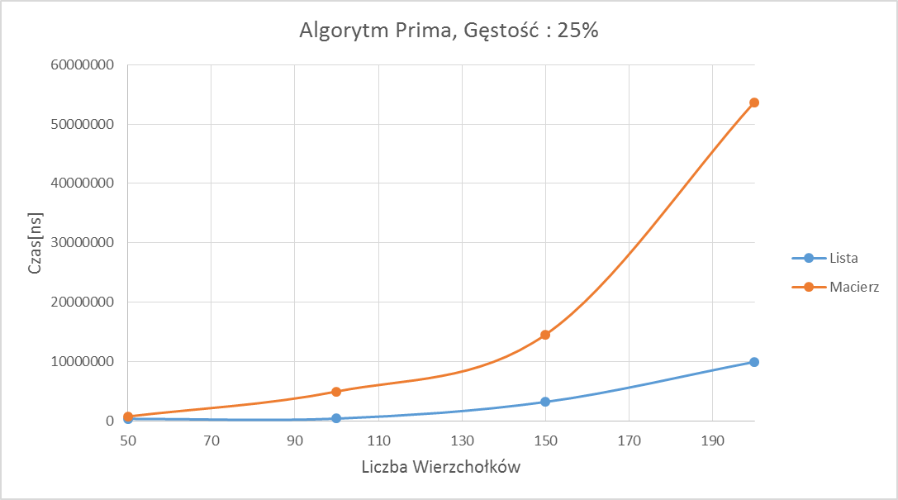
Wykres 1. Zależność czasu potrzebnego na przeprowadzenie
algorytmu od ilości wierzchołków dla 25% gęstości

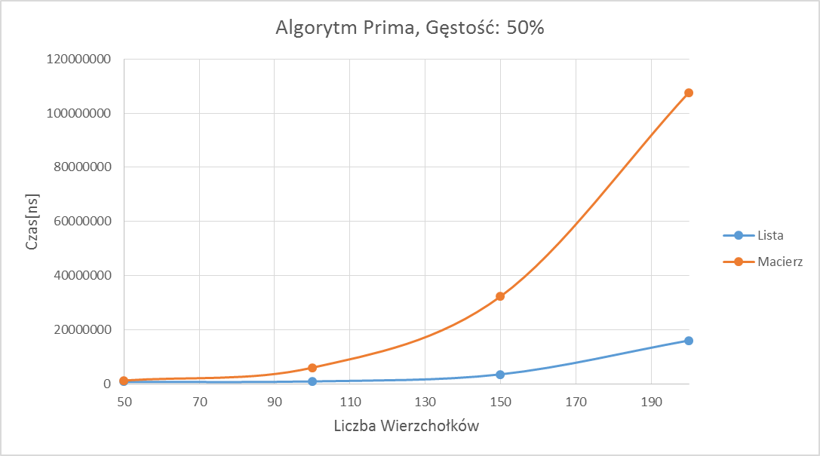
Wykres 2. Zależność czasu potrzebnego na przeprowadzenie
algorytmu od ilości wierzchołków dla 50% gęstości

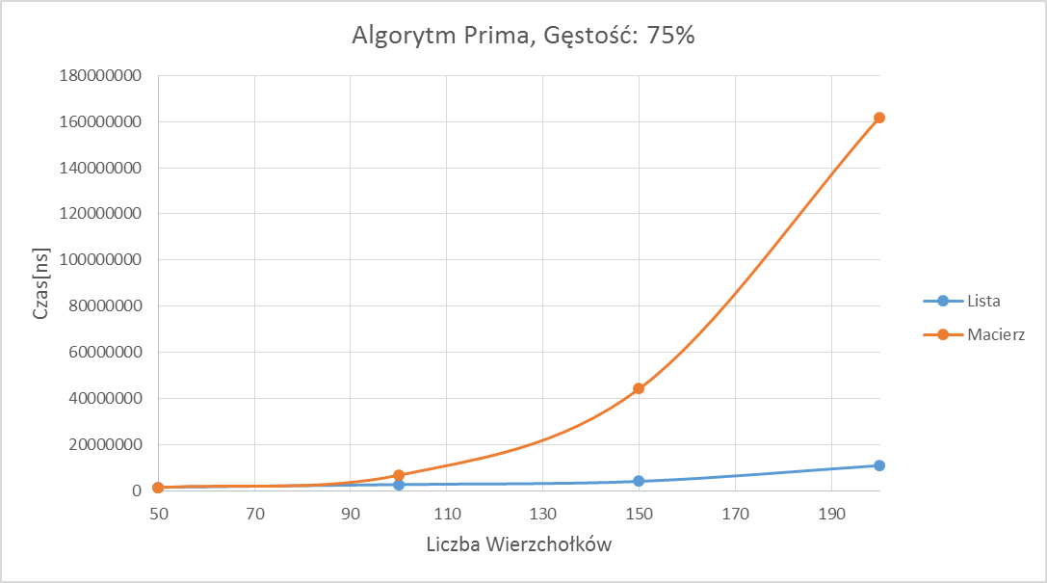
Wykres 3. Zależność czasu potrzebnego na przeprowadzenie
algorytmu od ilości wierzchołków dla 75% gęstości

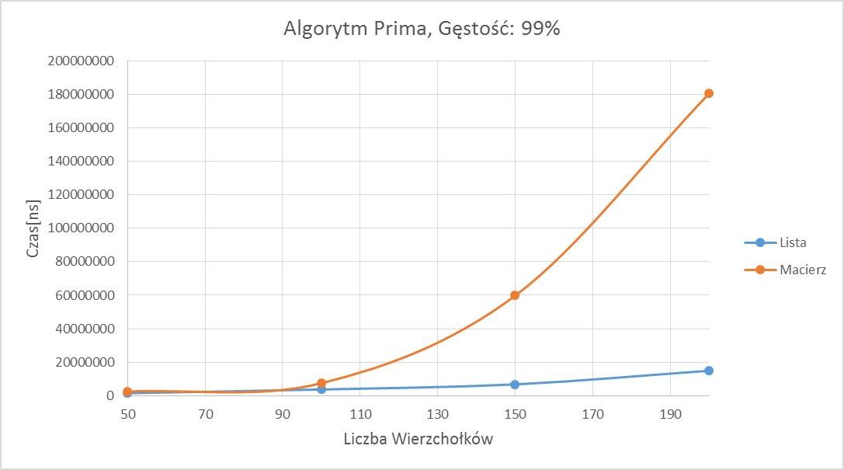
Wykres 4. Zależność czasu potrzebnego na przeprowadzenie
algorytmu od ilości wierzchołków dla 99% gęstości

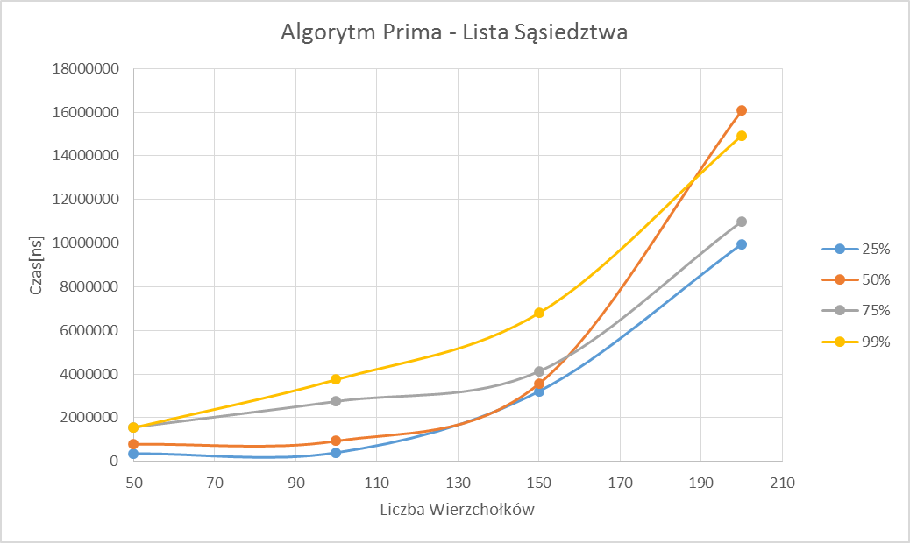
Wykres 5. Zestawienie zależności(dla poszczególnych gęstości grafów) czasów potrzebnych na przeprowadzenie algorytmu od ilości wierzchołków dla Listy Sąsiedztwa

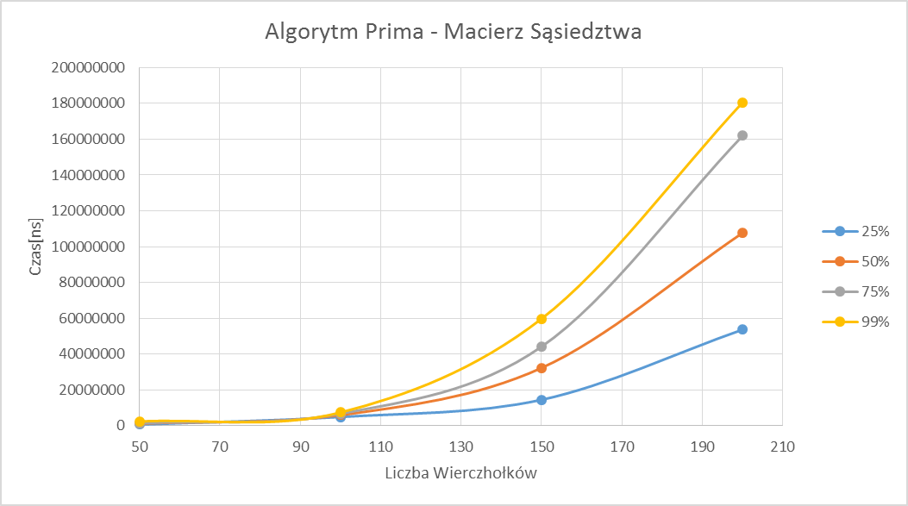
Wykres 6. Zestawienie zależności(dla poszczególnych gęstości grafów) czasów potrzebnych na przeprowadzenie algorytmu od ilości wierzchołków dla Macierzy Sąsiedztwa

2.1.2. Algorytm Dijkstry

Liczba Wierzchołków | Gęstość | Lista Czas[ns]
50 | 25 | 31975
50 | 50 | 387430
50 | 75 | 54510
50 | 100 | 88932
100 | 25 | 199637
100 | 50 | 2088570
100 | 75 | 383772
100 | 99 | 657203
150 | 25 | 3759270
150 | 50 | 4047310
150 | 75 | 1168305
150 | 99 | 2283985
200 | 25 | 28713480
200 | 50 | 16705230
200 | 75 | 2310269
200 | 99 | 3810265
Tabela 3 Uśrednione wyniki dla poszczególnych ilości
wierzchołków i gęstości na liście sąsiedztwa

Liczba Wierzchołków | Gęstość | Macierz Czas[ns]
50 | 25 | 479831
50 | 50 | 1432682
50 | 75 | 5621146
50 | 99 | 4871614
100 | 25 | 13758936
100 | 50 | 24927563
100 | 75 | 45673520
100 | 99 | 64310002
150 | 25 | 32742661
150 | 50 | 61937219
150 | 75 | 304042700
150 | 99 | 130817903
200 | 25 | 74238209
200 | 50 | 122873642
200 | 75 | 682194329
200 | 99 | 288481267
Tabela 4. Uśrednione wyniki dla poszczególnych ilości
wierzchołków i gęstości w macierzy sąsiedztwa

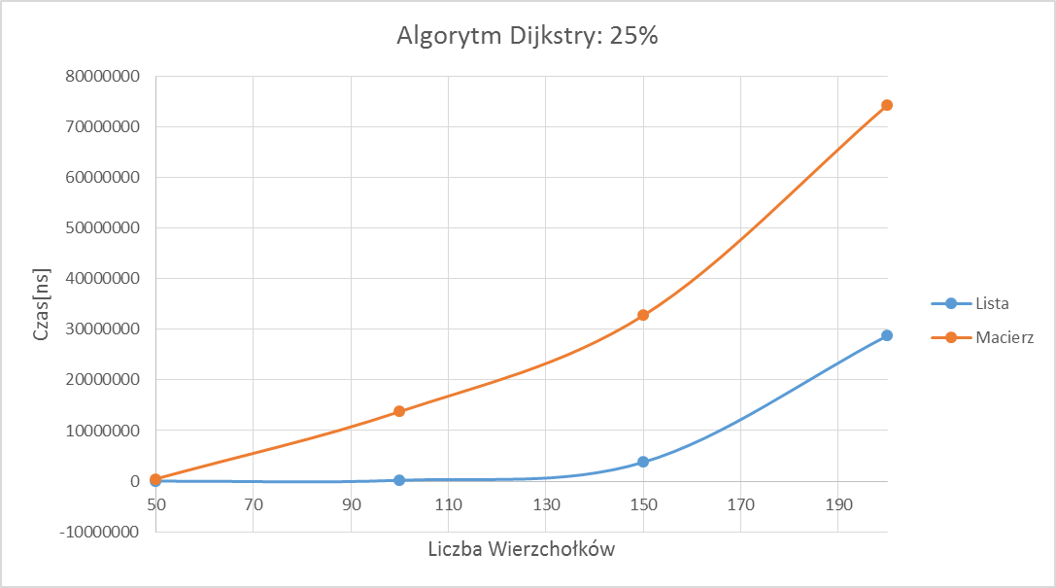
Wykres 7.

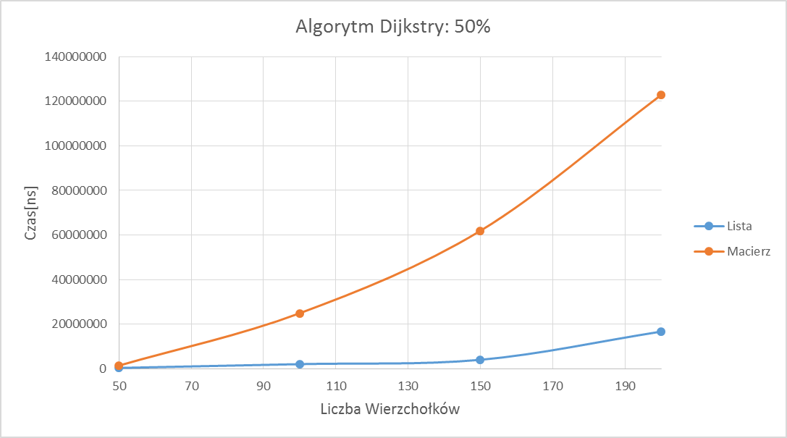
Wykres 8.

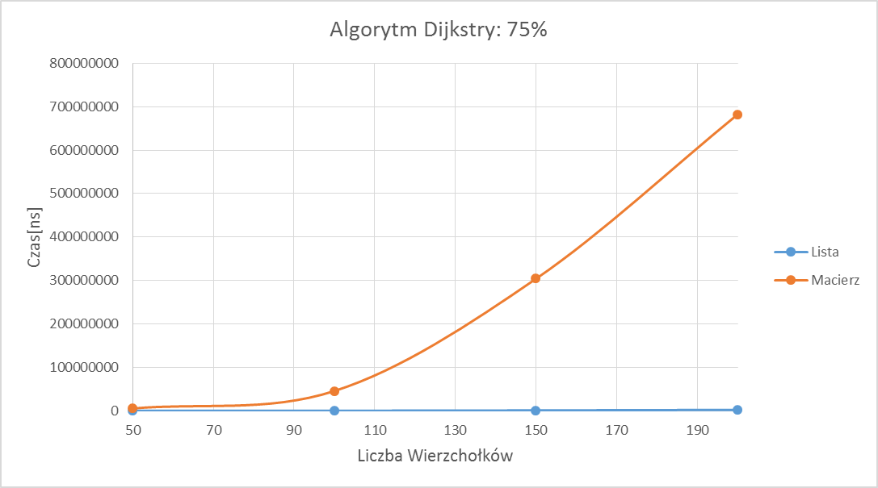
Wykres 9.

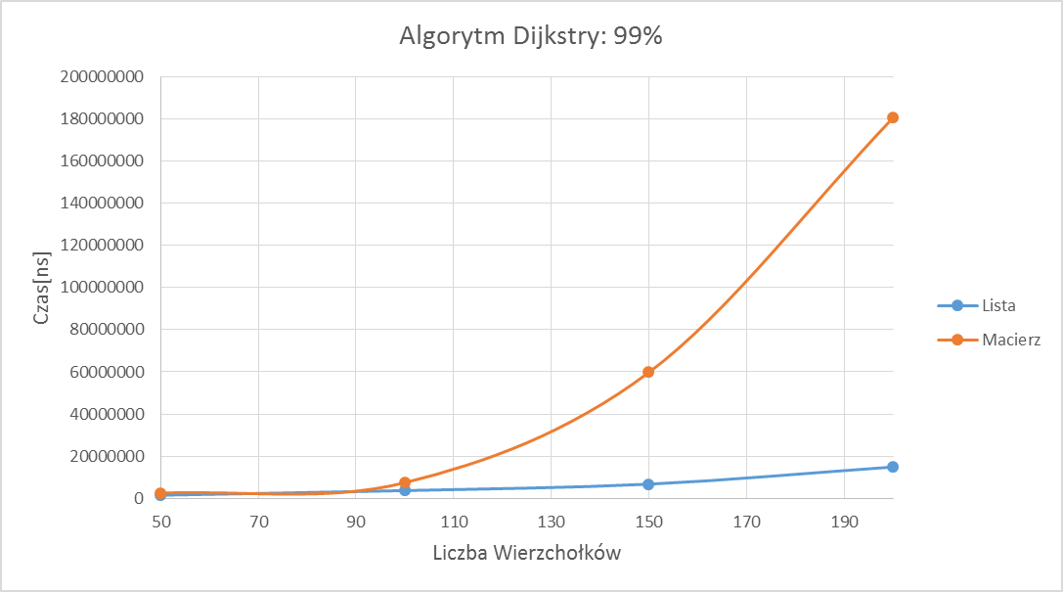
Wykres 10.

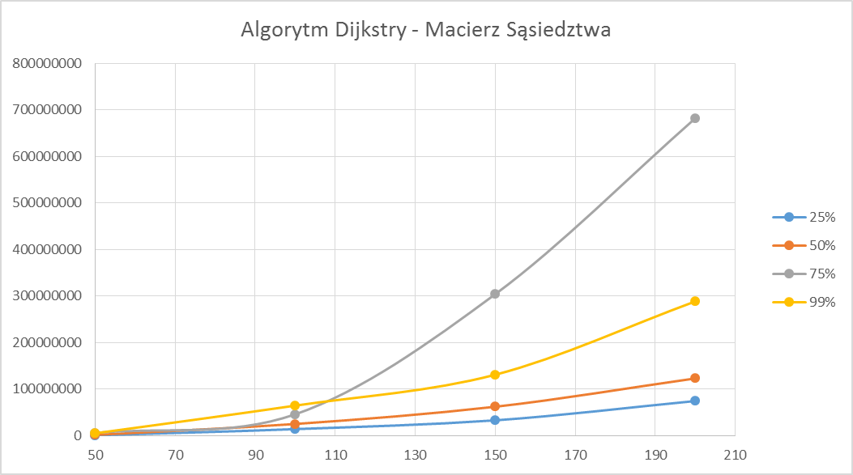
Wykres 11.

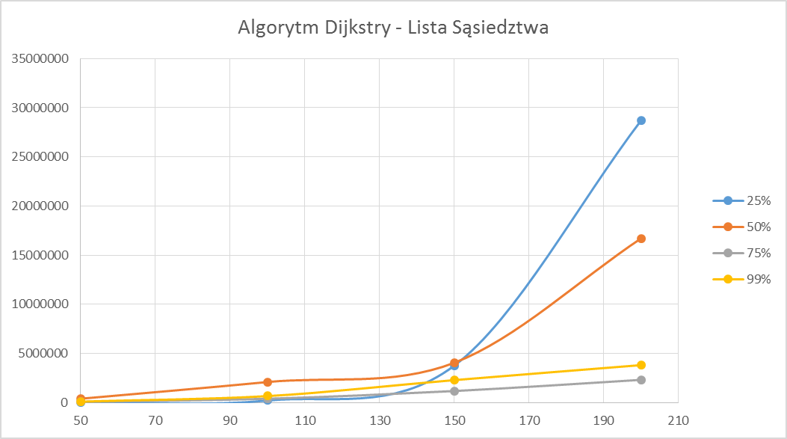
Wykres 12

3. Wnioski
Ponieważ do przeprowadzenia algorytmów zostały użyte tzw. metody naiwne złożoność obu algorytmów zmieniła się na O(V^2), gdzie V jest ilością wierzchołków. Wykresy zamieszczone wcześniej tylko potwierdzają, że metoda naiwna stosowana w jakimkolwiek algorytmie grafowym sprawia, że jego efektywność maleje. Zaobserwować można jak bardzo wzrasta ilość czasu potrzebna na wykonanie się algorytmu w zależności od ilości wierzchołków

